桃園縣「103年度縣屬環境教育設施場所推廣校外教學活動」成果照片
學校名稱(全銜)：桃園縣中壢市興國國民小學
活動日期：103年 6月20日(□上午場次 ☑下午場次)
課程方案名稱：□方案一(認識老街溪現今樣貌+DIY)
☑方案二(麻吉、你好嗎？+DIY)
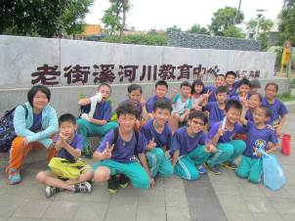 | 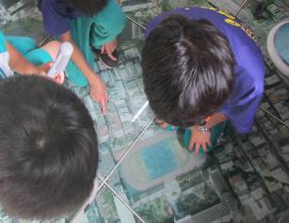
※老街溪河川教育中心合照 | ※認識老街溪
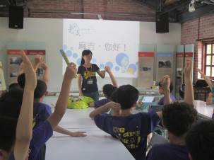 | 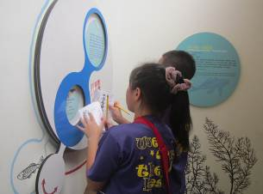
※拯救脫水寶寶有獎徵答活動 | ※老街溪河川教育中心學習單
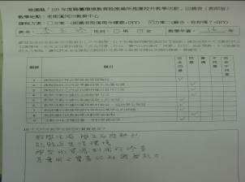 | 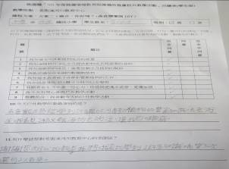
※麻吉、你好嗎?教師版回饋表 | ※麻吉、你好嗎?學生版回饋表

